ב"ה | תיק 817808/1
בבית הדין הרבני האזורי ירושלים
לפני כבוד הדיינים:
הרב מנחם האגר
המבקשים: | עזריאל מנצור  אברהם קרואני  יעל אכלופי  דוד שרעבי  מלכיאל צובלי | ת"ז  ת"ז  ת"ז  ת"ז  ת"ז | 050329804  022110654  000650242  011171170  000650515 | (ע"י ב"כ עו"ד איתן צחי)  (ע"י ב"כ עו"ד איתן צחי)  (לא מיוצג)  (ע"י ב"כ עו"ד איתן צחי)  (ע"י ב"כ עו"ד איתן צחי)
נגד
המשיבים: | בירושלים לקהילת התמני  מנהל מיוחד עו״ד דעואל  יוסף חוברה  שלמה שרעבי  עזריאל צדוק  יחיאל רחבי | דרכון  זמני  ת"ז  ת"ז  ת"ז  ת"ז | ועד העדה  999010373  054496658  042002741  033486390  052628229 | (ע"י ב"כ עו"ד רויטל לורברבוים  ועו"ד משה לורברבוים)  (ע"י ב"כ עו"ד דעואל פלאי)  (ע"י ב"כ עו"ד משה לורברבוים)  (ע"י ב"כ עו"ד משה לורברבוים)  (ע"י ב"כ עו"ד משה לורברבוים)  (ע"י ב"כ עו"ד משה לורברבוים)
הנדון: הקדשות, הקדשות, הקדשות
החלטה
בהתאם להמלצת יחידת הפיקוח על הקדשות, בית הדין מאריך את מינויו של עו"ד דעואל פלאי, שותף במשרד אגמון ושתו' רוזנברג הכהן ושות', (הגן הטכנולוגי מלחה, בנין 1 ת.ד. 4675) כמנהל מיוחד להקדש לתקופה של שנה נוספת עד לתאריך 12/9/22.

ניתן ביום ו' בתשרי התשפ"ב (12/09/2021).

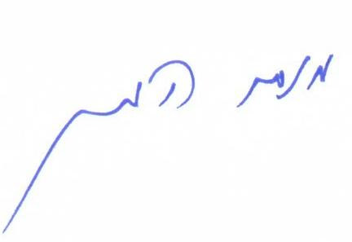
הרב מנחם האגר

העתק מתאים למקור
משה ביטון, המזכיר הראשי
נחתם דיגיטלית ע"י הרב מנחם האגר בתאריך 12/09/2021 11:51

